Отчет о проделанной работе в МБОУ СОШ№37,
посвященной 100-летию создания ВЛКСМ.

Накануне дня рождения ВЛКСМ в МБОУ СОШ№37 были проведены мероприятия, посвященные этому событию.
20 октября 2018 года классными руководителями 5а, 5б, 5в классов был организован и проведен единый урок мужества «Славный путь КОМСОМОЛА!». Школьники с большим интересом слушали рассказ о Дне рождения Ленинского комсомола – 29 октября 1918г., о том, что в истории ВЛКСМ много славных свершений. Это и гражданская война, и трудовые достижения первых пятилеток, и подвиги в Великой Отечественной войне.
Дети сами принимали активное участие в подготовке данного мероприятия. Работая в группах, учащиеся подготовили сообщения, что помогло им раскрыть тему классного часа. Школьники поговорили об этапах становления ВЛКСМ. Ребята рассказали о славных наградах Комсомола – это три ордена Ленина, орден Октябрьской революции, орден Трудового Красного знамени, орден Красного Знамени. Цели классного часа: воспитывать патриотизм, расширять представления учащихся о ВЛКСМ, развивать познавательную активность учащихся, достигнуты.

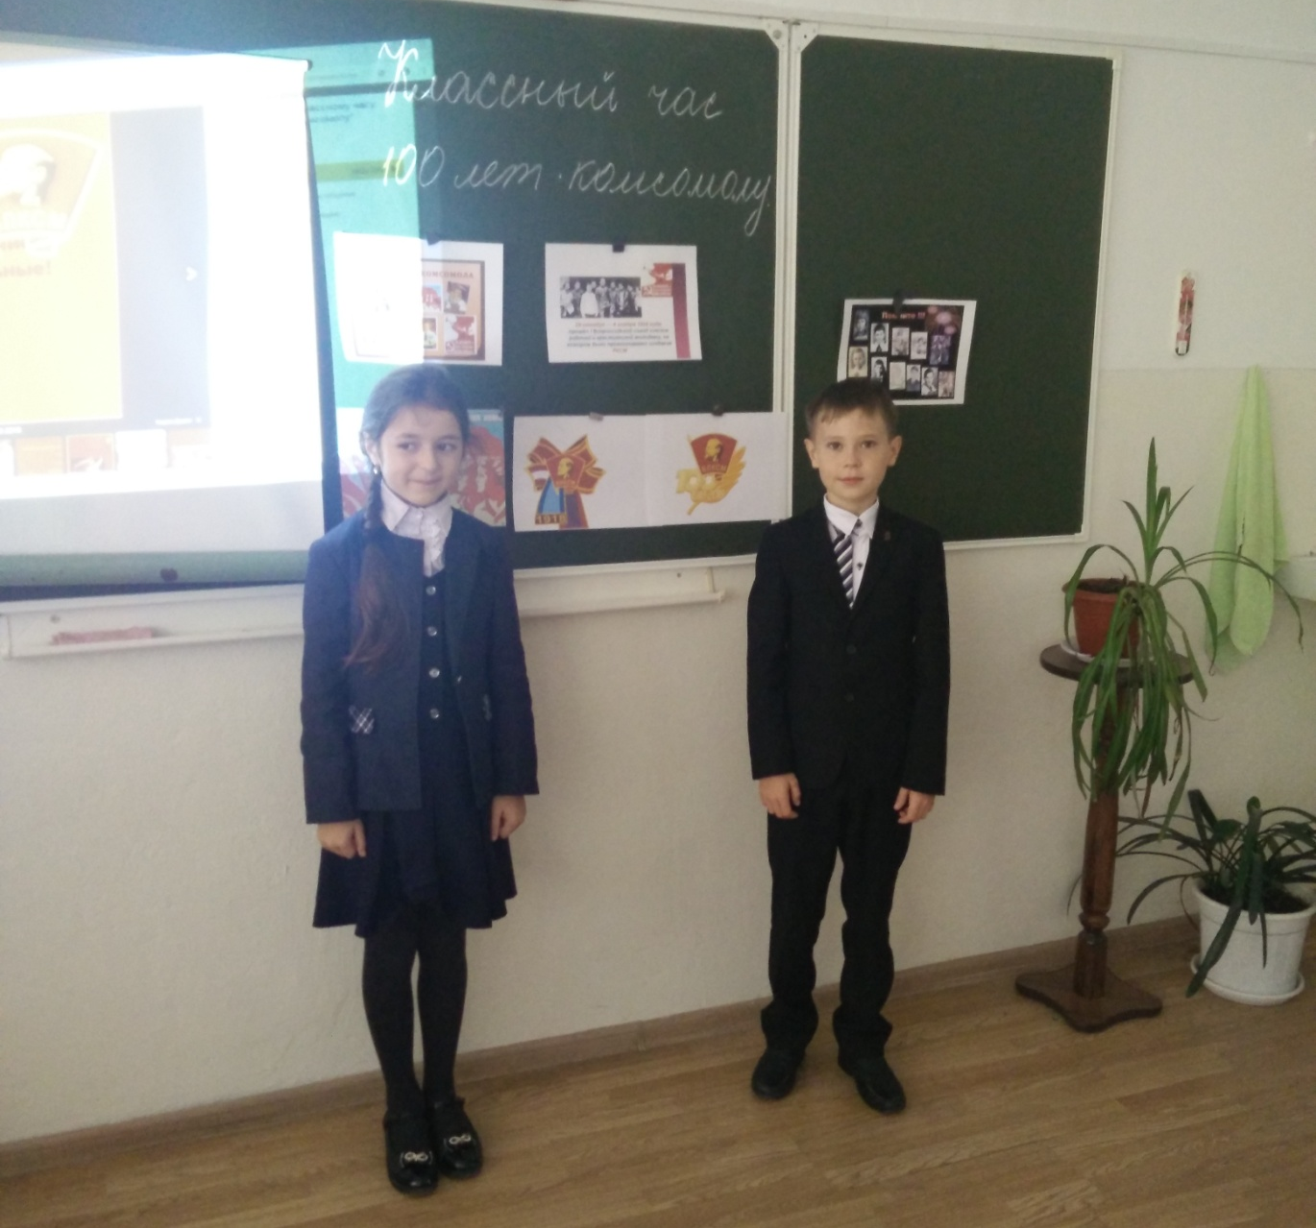
22 октября классными руководителями 6а и 6б классов был организован и проведён конкурс чтецов, посвященный 100-летию ВЛКСМ. К участию были привлечены обучающиеся 6-7 классов. Школьники прочли стихотворения о комсомольской юности, о подвигах комсомольцев в Великую Отечественную Войну, о комсомольских стройках и комсомольском билете. Все участники подошли очень ответственно к конкурсу – в прочтение произведений каждый вложил частичку себя, прочувствовав смысл и величие славных комсомольских дел.
Учителем истории и обществознания была подготовлена познавательная игра-викторина «Комсомол – моя судьба!», где учащиеся 9 - 11 классов делились на две команды. При подготовке к мероприятию, ученикам было дано задание - придумать эмблему и девиз. К вопросам викторины игроки подходили серьезно, обдумывали каждый ответ. Чувство победы подталкивало детей к правильным решениям. Цель данного мероприятия: познакомить учащихся с жизнью, подвигами, заслугами комсомольской организации перед Родиной; ознакомить с работой комсомольской организации. Мероприятие сопровождалось презентацией и исполнением песен. В конце викторины было подведение итогов.

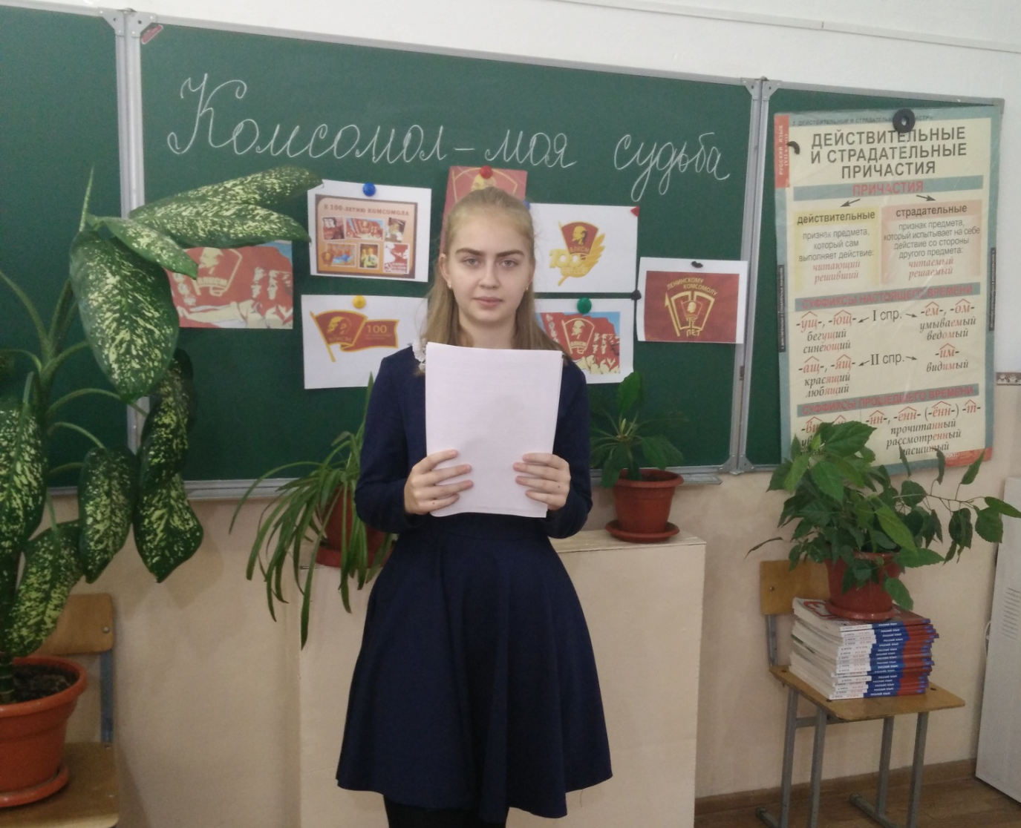

Также классные руководители провели классные часы в 5-11 классах на
тему: «История Комсомола на страницах истории».
Заместитель директора по ВР Халина В.Е.

